Министерство науки и высшего образования
Российской Федерации
Федеральное государственное бюджетное
образовательное учреждение высшего образования
«НОВОСИБИРСКИЙ ГОСУДАРСТВЕННЫЙ ТЕХНИЧЕСКИЙ УНИВЕРСИТЕТ»


Кафедра ПМТ

Лабораторная работа № 1

по дисциплине «Компьютерная графика»
 | Факультет: | ПМИ
 | Группа: | ПМ-71
 | Вариант:
 | Студенты: | Востриков Вячеслав
 |  | Бурдуков Вадим
 |  | Баштовой Павел
 | Преподаватели: | Задорожный А. Г.
Новосибирск
2020

- Цель работы
Ознакомиться с основами использования библиотеки OpenGL

- Используемые структуры хранения данных
Для реализации объектов программы были использован класс «group_of_objects», который описывает группу элементов (точек).
Также каждая группа состоит из точек (содержит структуру type_point)
struct group_of_objects // Создание группы объектов
{
group_of_objects(GLdouble rt, GLubyte R, GLubyte G, GLubyte B, GLubyte Size)
{
this->ColorB = B;
this->ColorG = G;
this->ColorR = R;
this->PointSize = Size;
this->rotation = rt;
}
vector <type_point> Points;
GLubyte ColorR, ColorG, ColorB, PointSize;
GLdouble rotation;
unsigned int type_of_gr = 0;
};
vector <group_of_objects> groups;
struct type_point // задание контейнера вершин
{
GLint x, y;
type_point(GLint _x, GLint _y) { x = _x; y = _y;}
};
Перед каждым выводом групп объектов вызывается функция get_point(), которая возвращает пересчитанные точки под соответствующую систему координат (у каждой группы своя «ск»).
type_point get_point(const GLdouble rot, const type_point point)
{
type_point new_point(point.x, point.y);
if (rot != 0) {
new_point.x = point.x * cos(rot) - point.y * sin(rot);
new_point.y = point.x * sin(rot) + point.y * cos(rot);
}
return new_point;
}
Также перед каждым движением вперед, назад, лево, право, вызывается фунция prepare_points(), которая обнуляет коэффициенты вращения системы координат, чтобы движения были «правильными»

void prepare_points()
{
type_point* p;
for (int i = 0; i < groups[i_groups].Points.size(); i++)
{
p = &get_point(groups[i_groups].rotation, groups[i_groups].Points[i]);
groups[i_groups].Points[i].x = p->x;
groups[i_groups].Points[i].y = p->y;
}
groups[i_groups].rotation = 0;
}

- Справка пользователя
Управление данным графическим редактором осуществляется с помощью мыши и клавиатуры.

Управление | Назначение
Левая кнопка мыши | Добавление точки
q | Вращение против часовой стрелке
e | Вращение против часовой стрелки
8 или 7 | Изменение примитива
l | Удаление текущей группы
0 и 9 | Добавление новых групп/ изменение текущей группы
u и I | Изменение размеров точек
Cредняя кнопка мышки | Удаление последней точки текущей группы
g | Добавление зеленого цвета к группе
b | Добавление синего цвета к группе
r | Добавление красного цвета к группе
( | Переход от одной нарисованной фигуры к другой (от текущей к предыдущей)
) | Переход от одной нарисованной фигуры к другой (от текущей к следующей)
w | Смещение выбранной фигуры вверх
a | Смещение выбранной фигуры влево
s | Смещение выбранной фигуры вниз
d | Смещение выбранной фигуры направо

Также программой можно управлять с помощью меню, которое появляется при нажатии на правую клавишу мыши
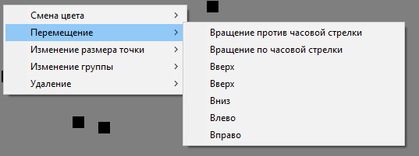
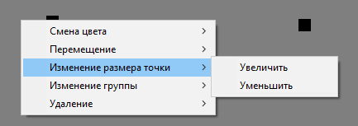

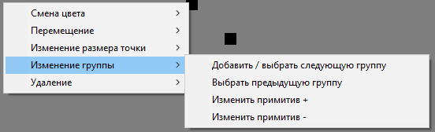
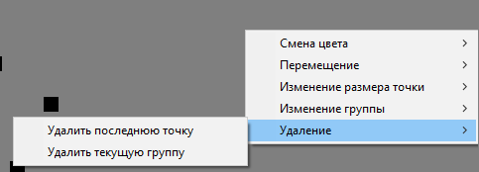

Последний скриншот показывает какая группа выбрана из общего количества (выбрали первую и единственную группу).
- Текст программы

#include <math.h>

#include <stdlib.h>
#include "glut.h"
#include <vector>
using namespace std;

GLint Width = 512, Height = 512;
enum keys { Empty, KeyR, KeyG, KeyB, KeyW, KeyA, KeyS, KeyD, KeyU, KeyI, KeyL, KeyQ, KeyE, Key0, Key9, Key8, Key7, Key_middle_mouse };
int i_groups = 0;

struct type_point // задание контейнера вершин
{
GLint x, y;
type_point(GLint _x, GLint _y) { x = _x; y = _y;}
};

struct group_of_objects // Создание группы объектов
{
group_of_objects(GLdouble rt, GLubyte R, GLubyte G, GLubyte B, GLubyte Size)
{
this->ColorB = B;
this->ColorG = G;
this->ColorR = R;
this->PointSize = Size;
this->rotation = rt;
}
vector <type_point> Points;
GLubyte ColorR, ColorG, ColorB, PointSize;
GLdouble rotation;
unsigned int type_of_gr = 0;
};
vector <group_of_objects> groups;

type_point get_point(const GLdouble rot, const type_point point)
{
type_point new_point(point.x, point.y);
if (rot != 0) {
new_point.x = point.x * cos(rot) - point.y * sin(rot);
new_point.y = point.x * sin(rot) + point.y * cos(rot);
}
return new_point;
}

void prepare_points()
{
type_point* p;
for (int i = 0; i < groups[i_groups].Points.size(); i++)
{
p = &get_point(groups[i_groups].rotation, groups[i_groups].Points[i]);
groups[i_groups].Points[i].x = p->x;
groups[i_groups].Points[i].y = p->y;
}
groups[i_groups].rotation = 0;
}

void Display(void) // Функция вывода на экран
{
glClearColor(0.5, 0.5, 0.5, 1); glClear(GL_COLOR_BUFFER_BIT);

int size_group = groups.size();
for (int k = 0; k < size_group; k++)
{
type_point* pointer;
glColor3ub(groups[k].ColorR, groups[k].ColorG, groups[k].ColorB);
glPointSize(groups[k].PointSize);
//glMatrixMode();
//glLoadIdentity();
glBegin(groups[k].type_of_gr);
for (int i = 0; i < groups[k].Points.size(); i++)
{
pointer = &get_point(groups[k].rotation ,groups[k].Points[i]);
glVertex2i(pointer->x, pointer->y); // Надо менять
}
glEnd();
}
glFinish();
}

void Reshape(GLint w, GLint h) // Функция изменения размеров окна
{
Width = w; Height = h;
glViewport(0, 0, w, h);
glMatrixMode(GL_PROJECTION);
glLoadIdentity();
glOrtho(0, w, 0, h, -1.0, 1.0);
glMatrixMode(GL_MODELVIEW);
glLoadIdentity();
}

void Keyboard(unsigned char key, int x, int y) // Функция обработки сообщений от клавиатуры
{
int i, n = groups[i_groups].Points.size();

/* Изменение примитива */
if (key == '8')
{
if (groups[i_groups].type_of_gr == 9)
groups[i_groups].type_of_gr = 0;
else
groups[i_groups].type_of_gr++;
}
if (key == '7')
{
if (groups[i_groups].type_of_gr == 0)
groups[i_groups].type_of_gr = 9;
else
groups[i_groups].type_of_gr--;
}

/* Изменение RGB-компонент цвета точек */
if (key == 'r') groups[i_groups].ColorR += 5;
if (key == 'g') groups[i_groups].ColorG += 5;
if (key == 'b') groups[i_groups].ColorB += 5;

if (key == 'w' || key == 's' || key == 'a' || key == 'd') prepare_points();

/* Изменение XY-кординат точек */
if (key == 'w') for (i = 0; i < n; i++) groups[i_groups].Points[i].y += 5;
if (key == 's') for (i = 0; i < n; i++) groups[i_groups].Points[i].y -= 5;
if (key == 'a') for (i = 0; i < n; i++) groups[i_groups].Points[i].x -= 5;
if (key == 'd') for (i = 0; i < n; i++) groups[i_groups].Points[i].x += 5;

/* Угол*/
if (key == 'q') groups[i_groups].rotation += 0.0436332306;
if (key == 'e') groups[i_groups].rotation -= 0.0436332306;

/* Изменение размера точек */
if (key == 'u')
groups[i_groups].PointSize++;
if (key == 'i')
groups[i_groups].PointSize--;
/* Управление группами */
if (key == '0')
{
if (i_groups < groups.size() - 1)
i_groups++;
else
{
groups.push_back(group_of_objects(0, 0, 0, 0, 15));
i_groups++;
}
}
if (key == '9')
{
if (i_groups - 1 < 0)
i_groups = groups.size() - 1;
else
i_groups--;
}

/* Удаление текущей группы группы */
if(key == 'l')
{
groups[i_groups].Points.clear();
groups.erase(groups.begin() + i_groups);
if (i_groups - 1 < 0)
i_groups = groups.size() - 1;
else
i_groups--;
if (i_groups == -1)
i_groups = 0;
}

glutPostRedisplay();

char v[50];
int k = groups.size();
sprintf(v, "Lab_1 текущая группа %d/%d", i_groups + 1, k);
glutSetWindowTitle(v);

}

void Mouse(int button, int state, int x, int y) // Функция обработки сообщения от мыши
{
/* клавиша была нажата, но не отпущена */
if (state != GLUT_DOWN) return;

/* новая точка по левому клику */
if (button == GLUT_LEFT_BUTTON)
{
type_point p(x, Height - y);
groups[i_groups].Points.push_back(p);
}
/* удаление последней точки по центральному клику */
if (button == GLUT_MIDDLE_BUTTON)
{
if (groups[i_groups].Points.size() != 0)
groups[i_groups].Points.pop_back();
}

glutPostRedisplay();
}

void Menu(int pos)
{
int key = (keys)pos;

switch (key)
{
case KeyR: Keyboard('r', 0, 0); break;
case KeyG: Keyboard('g', 0, 0); break;
case KeyB: Keyboard('b', 0, 0); break;
case KeyW: Keyboard('w', 0, 0); break;
case KeyS: Keyboard('s', 0, 0); break;
case KeyA: Keyboard('a', 0, 0); break;
case KeyD: Keyboard('d', 0, 0); break;
case KeyU: Keyboard('u', 0, 0); break;
case KeyI: Keyboard('i', 0, 0); break;
case KeyQ: Keyboard('q', 0, 0); break;
case KeyE: Keyboard('e', 0, 0); break;

case Key7: Keyboard('7', 0, 0); break;
case Key8: Keyboard('8', 0, 0); break;
case Key9: Keyboard('9', 0, 0); break;
case Key0: Keyboard('0', 0, 0); break;
case KeyL: Keyboard('l', 0, 0); break;
case Key_middle_mouse: Mouse(GLUT_MIDDLE_BUTTON, 0, 0, 0); break;

default:
int menu_color = glutCreateMenu(Menu);
glutAddMenuEntry("Компонента R", KeyR);
glutAddMenuEntry("Компонента G", KeyG);
glutAddMenuEntry("Компонента B", KeyB);

int menu_move = glutCreateMenu(Menu);
glutAddMenuEntry("Вращение против часовой стрелки", KeyQ);
glutAddMenuEntry("Вращение по часовой стрелки", KeyE);
glutAddMenuEntry("Вверх", KeyW);
glutAddMenuEntry("Вверх", KeyW);
glutAddMenuEntry("Вниз", KeyS);
glutAddMenuEntry("Bлево", KeyA);
glutAddMenuEntry("Вправо", KeyD);

int menu_size = glutCreateMenu(Menu);
glutAddMenuEntry("Увеличить", KeyU);
glutAddMenuEntry("Уменьшить", KeyI);

int menu_group = glutCreateMenu(Menu);
glutAddMenuEntry("Добавить / выбрать следующую группу", Key0);
glutAddMenuEntry("Выбрать предыдущую группу", Key9);
glutAddMenuEntry("Изменить примитив +", Key8);
glutAddMenuEntry("Изменить примитив -", Key7);

int menu_del = glutCreateMenu(Menu);
glutAddMenuEntry("Удалить последнюю точку", Key_middle_mouse);
glutAddMenuEntry("Удалить текущую группу", KeyL);

int menu = glutCreateMenu(Menu);
glutAddSubMenu("Смена цвета", menu_color);
glutAddSubMenu("Перемещение", menu_move);
glutAddSubMenu("Изменение размера точки", menu_size);
glutAddSubMenu("Изменение группы", menu_group);
glutAddSubMenu("Удаление", menu_del);

glutAttachMenu(GLUT_RIGHT_BUTTON);
Keyboard(Empty, 0, 0);
}
}

void main(int argc, char* argv[]) // Головная программа
{
groups.push_back(group_of_objects(0, 0, 0, 0, 15));
glutInit(&argc, argv);
glutInitDisplayMode(GLUT_RGB);
glutInitWindowSize(Width, Height);
glutCreateWindow("Текущий цвет всех точек:");
Menu(Empty);
glutDisplayFunc(Display);
glutReshapeFunc(Reshape);
glutKeyboardFunc(Keyboard);
glutMouseFunc(Mouse);

glutMainLoop();
}

- Результат работы программы
Открытие окна редактора
Процесс отрисовки многоугольника | 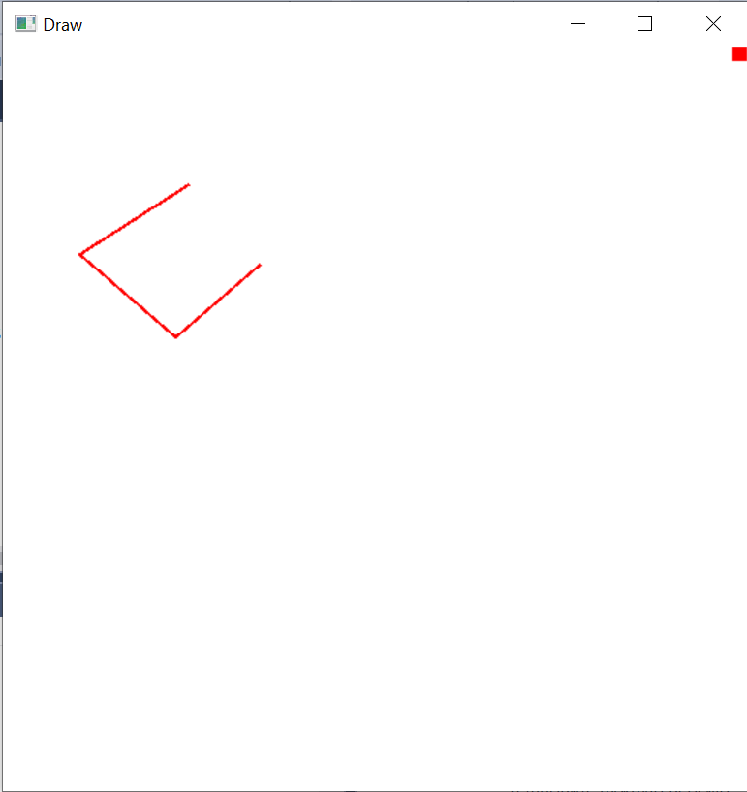
Завершение рисования многоугольника | 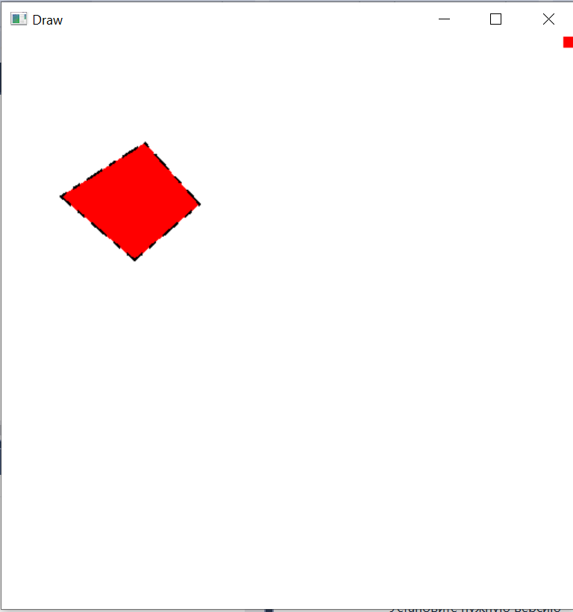
Добавление еще одного многоугольника | 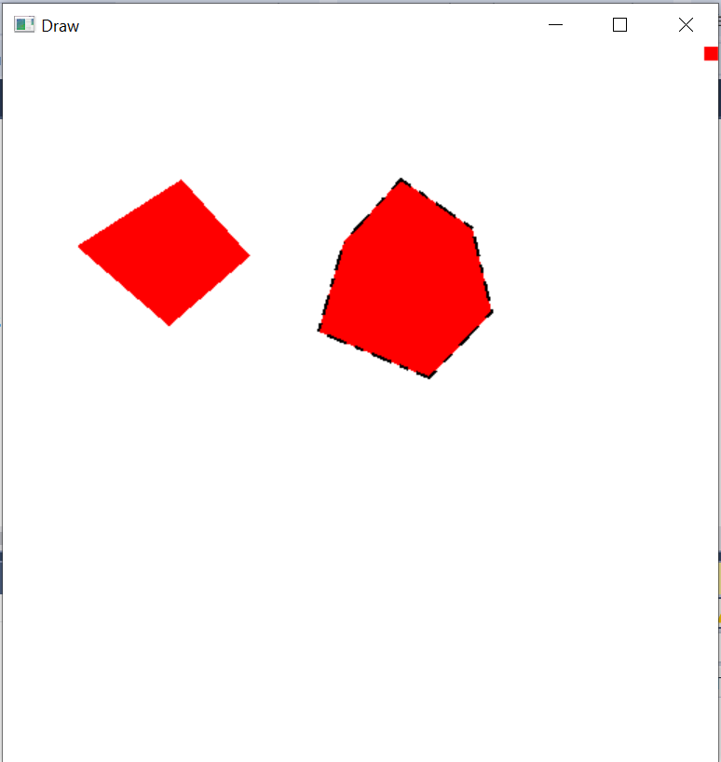
Изменение цвета многоугольника, переход от одной фигуры к другой | 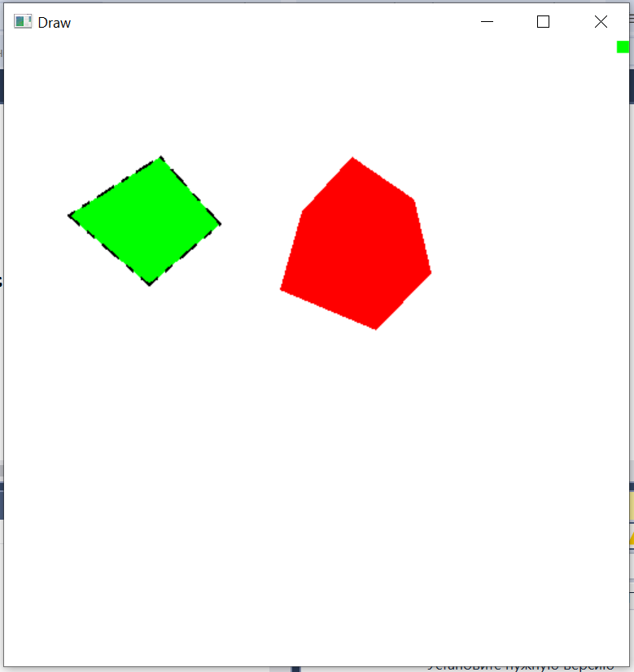  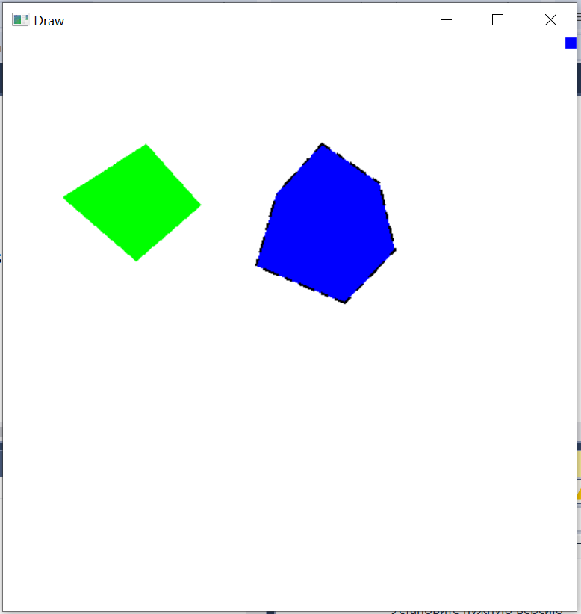
Прекращение отрисовки фигуры | 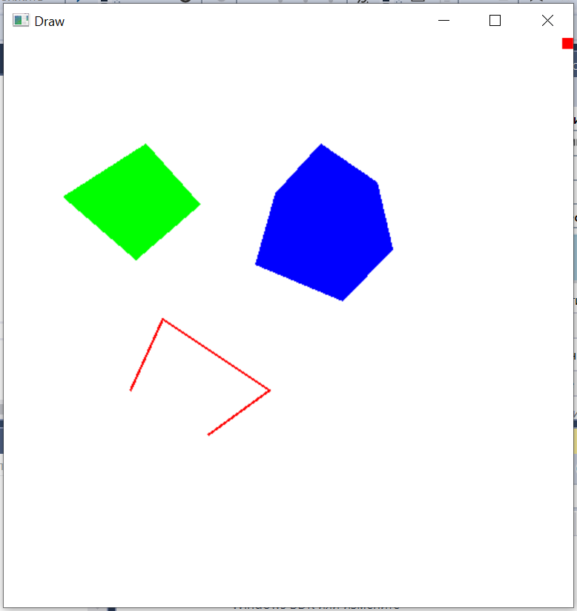  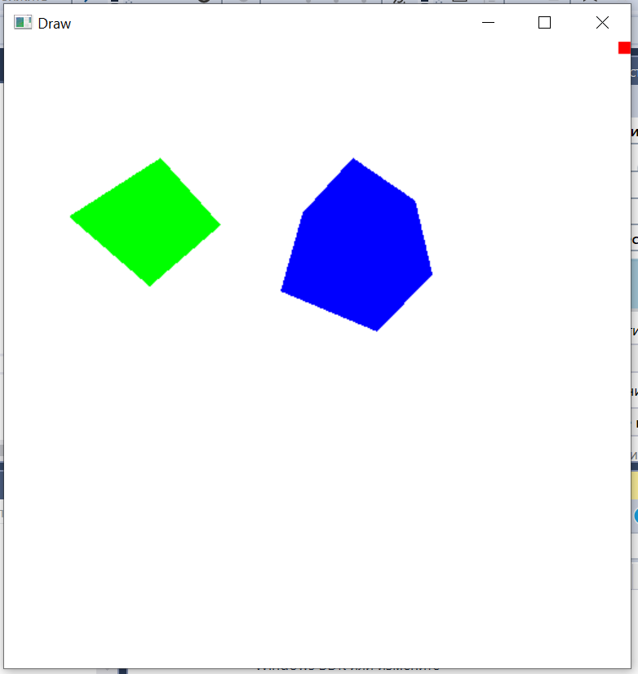
Добавление новой фигуры (она будет перекрывать нарисованный фигуры ранее) | 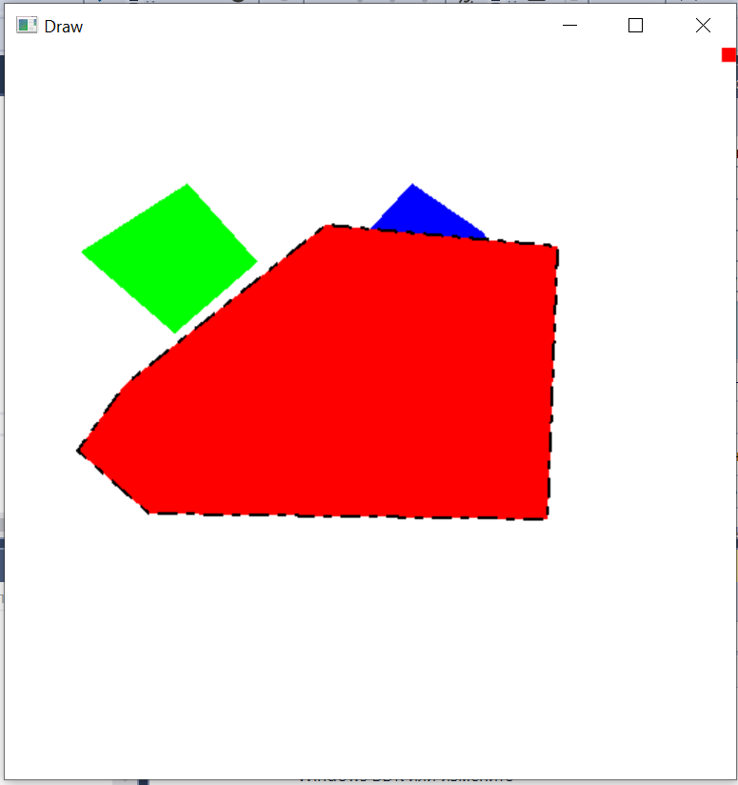
Смещение фигуры | 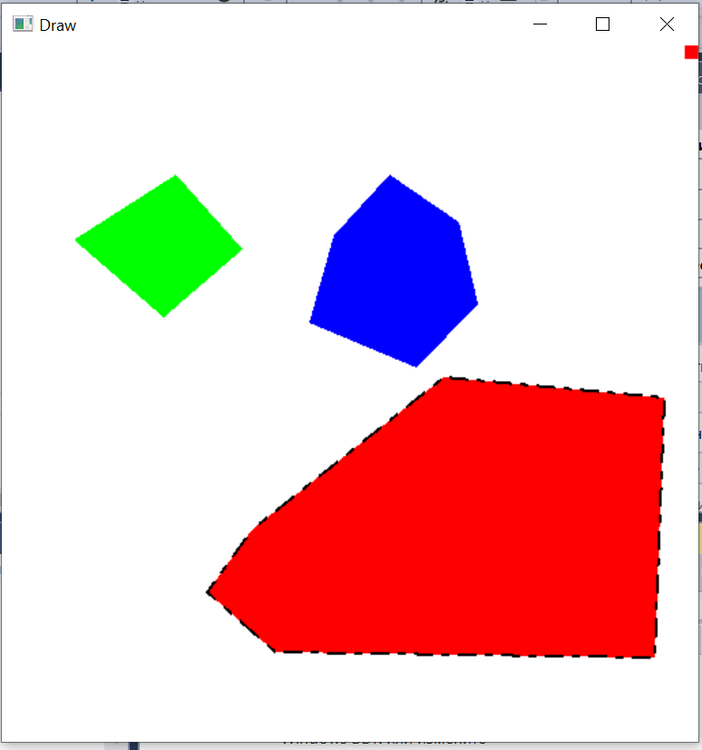
Переход к фигуре, которая находится на нижнем слое | 